12345市长公开电话情况专报

259
四平市政务服务和数字化建设管理局 2025年3月6日
2月份12345市长公开电话办理情况
2025年2月份，12345市长公开电话办理《中国政府网网民留言》10件，全部办结；《人民网领导留言板》37件，其中市委书记留言板块27件，市长留言板块10件，全部办结；《吉事办》241件，全部办结；《省长信箱》77件，全部办结；《市长信箱》21件，全部办结；《吉林省政务服务热线转办平台》2876件，全部办结。2025年2月份共受理群众求助、投诉、举报、咨询和建议等问题35286件，办结35275件，办结率99.97%。其中属于社保问题6940件，占19.7%；住建问题3434件，占9.7%；医保问题3014件，占8.5%；水、电、气问题2364件，占6.7%，其中停水问题859件，占水电气问题36.3%；交通问题2027件，占5.7%；行政执法问题1617件，占4.6%；消费纠纷问题968件，占2.7%；住房公积金问题776件，占2.2%；城市卫生、环境污染和三农等其它问题14146件，占40.1%。
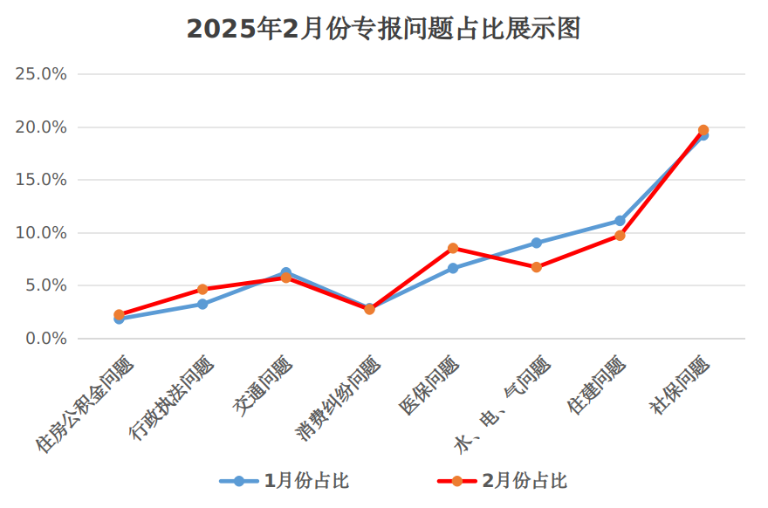
数据分析:本月社保、医保及公积金咨询问题，与上个月相比有所增加，呈上升趋势，其中社保咨询仍是热点问题；行政执法问题与上个月相比呈上升趋势，其中反映道路积雪清理不及时影响车辆行人出行及安全、下水井堵塞外溢等市容环卫问题占较大比重；因停水问题得到有效解决，水电气问题与上个月相比大幅减少，呈下降趋势；住建问题略低于上个月，呈下降趋势，主要反映物业服务不到位、电梯停运无人维修、卡扣受限、楼道堆放杂物和电动车、垃圾和积雪清理不及时、小区消防通道停车无人管理等物业问题较多；交通问题与上个月相比呈下降趋势，其中反映出租车绕路、拼客、拒载等交通服务问题占量很多；本月消费纠纷问题与上个月基本持平。

一、2月份群众反映比较突出的问题
1.墙皮张开脱落问题。由于我市春季大风天气较多，房屋外墙皮、装饰檐、油毡纸存在张开脱落安全隐患，几年来时常有伤人砸车现象发生。此问题以交办单和专报形式反映多次，有关部门多年来一直未落实解决。
2.老年代步车不守交规问题。老年代步车随意变道、不礼让行人等问题，影响正常交通秩序，存在安全隐患。公安部门因三轮、四轮电动车未要求有牌照和驾驶证方可上路，无具体制约和惩处法律依据，导致治理不力。
3.公交车站点设置不合理问题。南仁兴街六孔桥至东丰路段不通公交车，导致此段路上的小区居民出行特别不方便，反映较多。
二、2月份群众的意见和建议
1.应对窨井产权单位登记造册。马路上的窨井产权单位不一，发生井盖丢失或破损时，市政部门往往以不是下水井，是其他产权单位井而不处理，导致安全隐患不能及时消除。建议市政部门把市政管辖道路窨井进行产权明晰并登记造册，发生井盖丢失或破损时，第一时间通知产权单位，或者先行处置消除安全隐患之后再找产权单位协商资金补偿问题。
2.应加强僵尸车长期占用停车位整治力度。我市多处出现僵尸车长期占用车位现象。这些车辆长时间无人使用，车身布满灰尘，有的轮胎干瘪、车牌缺失，却长期占据公共停车位，导致周边商户和居民的正常停车需求无法得到满足。建议明确监管部门，定期对辖区内的僵尸车进行排查，对确认无主的僵尸车进行拖移处理，营造规范有序的停车环境。
3.应在学校统一进行午餐。近日，铁东区学生家长反映，学生或提前在限定的网上平台预订并在学校就餐，或离校午餐，但规定离校学生中午不允许随意返校。家长认为因自身时间有限，孩子离校无人看管有安全隐患。建议网上平台订餐有可选性，或恢复学校食堂，午间由学校统一管理就餐，在确保学生就餐质量同时，也能消除学生离校带来的安全隐患。
三、2月份解决比较好的几个问题
1.双辽市政府解决摩托车办理牌照问题。梨树县居民丛先生反映，2025年2月份在双辽市购买的摩托车，双辽市车管所与梨树县车管所均不给其办理牌照，要求解决。双辽市公安局接到交办后立即联系反映人，告知反映人携带相关手续到双辽市车管所可以办理业务。
2.伊通县政府解决出租车乱收费问题。伊通县居民于1月21日23:30从伊通县九号公馆到西雅图宾馆，乘坐吉CTE788出租车，未打表收费10元，要求处理。伊通县交通运输局立即进行调查，情况属实，责成驾驶员退回车费5元，并按有关规定对其罚款1500元。
3.梨树县政府解决因燃放烟花房屋受损导致邻里纠纷问题。梨树县建民小区4号楼2单元居民张先生反映，2月12日晚20:30分4号楼1单元某户业主放烟花，烟花燃爆击碎其家阳台窗户玻璃，火花引燃室内物品，造成食品被烧毁，要求解决。梨树县消防救援大队监督员立即展开调查，经查，情况属实。遂及时联系燃放烟花业主进行协调解决，并对反映人进行了赔付。
4.铁东区政府解决乱贴广告问题。市民反映，一马路交通岗外围挡板处，中韩医院贴违规广告，要求撤除。铁东区执法局执法人员立即前往现场踏查，要求医院将该广告清理，医院随后派人清理了该广告。
5.铁西区政府解决下水井堵塞问题。铁西区北沟顺达小区2-1号楼4单元门前的下水井堵塞，导致室内返水，要求尽快疏通下水井。铁西区住建局立即安排工作人员现场查看，并及时清掏了堵塞的下水井。
6.四发集团解决房屋多余面积未开发票无法办理房产证问题。市民石先生来电反映，2020年回迁至东南新城美好晟苑D10栋，回迁时用附属物面积置换21平楼房面积，但开发商未开具发票导致无法办理房产证，要求解决。市城投公司立即了解情况，并协调不动产登记中心。不动产登记中心经过研究拟同意根据户套信息表面积办理产权登记，不再因多余面积无发票问题拒绝办理产权登记，并告知同类问题依此办理。
7.市银保监局为老年人上门补办银行卡。铁西区大禹加州湾居民反映，其母亲90岁可领取高龄补贴，因身体原因无法去银行办卡，要求帮助解决。四平银保监局接到交办后，立即责成邮政城区分公司对反映人诉求进行核实，经了解，反映属实。遂于2025年1月20日上门为老人办理了银行卡。
8.市市监局解决预付卡退费问题。市民反映，在铁西区熙和园售楼处斜对面七里香煲仔饭办理的充值会员卡，消费后卡余额还有150元，近日发现店铺关闭，无法找到商家，要求退还卡余额。市监局西四分局执法人员立即调查了解情况，经与商家协调，为反映人退还了卡余额。
9.市税务局解决物业不为业主开具发票问题。市民通过人民网书记板块反映，其1月2日向华生龙廷物业缴纳2025年2月至2026年2月的车库管理服务费，物业开具收据非正规发票，要求开具正规发票。市税务局立即与反映人联系。经核实，反映企业车库管理服务费未开具正规发票的问题属实。经对物业要求，物业为反映人开具了正规发票。
10.市住建局维修公园连廊栏杆破损问题。市民反映，铁西苹果社区和宏信莱茵河畔之间新华公园内连廊栏杆破损，儿童玩耍时有安全隐患，要求维修。市园林管理中心维修人员立即前往现场进行全面排查维修，破损处得到修复。

签发:曹松涛 审核：王成 编辑：孙雪楠
报：市委、市人大、市政府、市政协、市纪检委领导。
送：各县（市）、区政府，市政府有关部门。
（共印130份）

县（市）区、市政府有关部门办理情况
部门 | 承办件数 | 按期办结 | 部门 | 承办件数 | 按期办结
梨树县政府 | 2220 | 2220 | 四平供电公司 | 25 | 25
铁东区政府 | 1145 | 1145 | 华生燃气集团公司 | 18 | 18
伊通县政府 | 1110 | 1110 | 四发集团 | 14 | 14
铁西区政府 | 1110 | 1110 | 电信四平分公司 | 11 | 10
市市场监督管理局 | 1043 | 1043 | 市机关事务管理局 | 8 | 8
双辽市政府 | 1019 | 1019 | 市文广旅体局 | 7 | 7
市交通局 | 608 | 608 | 四平职业大学 | 6 | 6
中核四平水务集团 | 405 | 405 | 市生态环境局 | 6 | 6
市公安局 | 380 | 380 | 吉视传媒 | 6 | 6
移动四平分公司 | 272 | 272 | 市退役军人事务局 | 4 | 4
市住建局 | 238 | 238 | 市发改委 | 4 | 4
市社保局 | 204 | 204 | 晟平国投集团 | 4 | 4
市银保监局 | 157 | 157 | 市司法局 | 4 | 4
市税务局 | 74 | 74 | 市农业农村局 | 3 | 3
市人社局 | 69 | 69 | 市住房公积金 | 3 | 3
四平市邮政管理局 | 62 | 62 | 市应急管理局 | 3 | 3
四平热力有限公司 | 62 | 62 | 市民委(市宗教局) | 3 | 3
市卫健委 | 51 | 51 | 市工信局 | 3 | 3
市医疗保障局 | 47 | 47 | 市林业局 | 2 | 2
联通四平分公司 | 39 | 39 | 市残联 | 2 | 2
市水利局 | 30 | 30 | 市行政执法局 | 2 | 2
市教育局 | 30 | 30 | 市民政局 | 1 | 1
市自然资源局 | 29 | 29 | 铁塔四平分公司 | 1 | 1
市商务局 | 26 | 26 | 市烟草专卖局 | 1 | 1

